第 16 讲 格式误差实验
配套算例位于原课程“16_格式误差实验”目录。文中相对路径以该讲目录或已注明的算例目录为准。
OpenCFD OpenFOAM v2512

1 对照实验的控制条件
一维周期问题满足 ∂T/∂t+U∂T/∂x=0，U=1 m/s，T 无量纲，物理扩散为零。精确分布仅平移，形状和幅值不变。本讲以五种空间格式、三档 Courant 数比较相对精确解的偏差。
计算域长 1 m，x 方向划分 100 个均匀单元，Δx=0.01 m。左右边界为周期条件，其余方向采用 empty。空间格式为 upwind、linear、linearUpwind、limitedLinear 和 vanLeer，时间格式统一为隐式 Euler。每种格式设置 Co=0.2、0.5、0.8，共 15 组独立算例。
固定网格与速度时，三档 Co 对应 Δt=0.002、0.005、0.008 s。endTime 均设为 0.5 s，但末次保存时刻分别为 0.5、0.5、0.496 s。误差按各组实际时刻构造精确解，比较时应注明这一时刻差异。
对照分为两类：固定 Co 比较空间格式，固定空间格式比较时间步。网格和初始分布保持一致。各组保留字典与日志，使误差表中的结果可追溯至实际输入，而非仅依据目录名称判断条件。

2 精确解 采样与误差定义
T₀(x)=exp(−((x−0.25)/0.06)²)，恒速精确解为 T₀(x−Ut)，坐标按 1 m 周期映射。t=0.5 s 时峰中心在 0.75 m。参考值在单元中心采样，离散最大值约 0.99308，保留初始峰形。
comparison.csv 的 x、initial、exact 和 numerical 分别为单元中心坐标、初值、精确解和数值解，误差按同一行计算。节点值或其他网格上的插值结果须先统一采样定义，才能与原数组比较。
均匀网格上，L1=Σ|ei|/N，L2=√(Σei²/N)，最大误差为 max|ei|。三者分别反映平均绝对偏差、对较大局部误差的响应及最严重偏离。非均匀网格应采用单元体积加权，避免细网格区因单元较多而获得过高统计权重。
总量指标需要另外定义。本课程 JSON 中 mass_error 实际为数值场平均值减初始平均值，其单位与 T 一致，本例为无量纲。由于网格均匀、总体积固定，该指标与标量体积积分差相差固定总体积因子。它不是相对误差，报告时不得再附加百分号，也不能在不同总体积的模型间直接比较。
例如四个等体积单元误差为零点一、负零点一、零点二、负零点二，带符号平均为零，而 L1 为零点一五。正负误差在积分中抵消，但局部偏差仍显著。对于浓度等非负变量，负误差还可能导致欠冲，这需要由场最小值单独检查。

3 空间格式与时间耗散
upwind 以迎流单元值构造面值，稳定性通常较好，但产生数值扩散。本例隐式上风的主导等效扩散约为 UΔx(1+Co)/2。减小 Co 仅降低时间贡献，空间贡献仍使零物理扩散下的峰值衰减、分布展宽。
linear 采用线性插值，linearUpwind 则在上游值上增加梯度修正，通常能更好保留光滑分布的幅值。但其高阶修正可能在陡峭区域引入局部振荡，表现为超过允许最大值或低于允许最小值。是否发生这种现象取决于空间和时间离散的组合，不能仅依据某一格式名称判断。
limitedLinear 与 vanLeer 根据局部梯度关系限制修正，抑制过冲和欠冲。限制器在不同区域的作用不相同，平滑部分可以保留较多高阶信息，较陡区域则可能增加耗散。因此计算结果既要看总体范数，也要看局部极值和峰形。一个 L1 略小的结果，仍可能包含对所研究变量不允许的负值。
隐式 Euler 为一阶时间格式，其时间误差同样会平滑瞬态分布。在较大 Co 下，时间耗散可能掩盖空间格式的振荡；减小 Co 后，整体形状更接近精确解，但原先被平滑的欠冲可能更明显。这并不矛盾，因为总体误差范数和最小值衡量不同特性。时间步选择需同时满足精度及变量约束。
相位误差还需从特征位置判断。峰值数值接近但峰中心偏移时，阈值到达时间或传播速度仍可能错误；峰位置正确但宽度过大，也会改变高浓度区域范围。因此图表应保留完整曲线，而不能只展示误差柱状图。
高斯分布还可以用半高宽表征展宽。对初始函数，令函数值等于峰值的一半，可得离峰中心的距离为零点零六乘以根号下二的自然对数，因此理论半高全宽约为零点零九九九一米。计算数值曲线半高宽时，应先确定采用理论峰值的一半还是数值峰值的一半。前者同时反映幅值衰减和宽度变化，后者更接近描述数值峰的相对形状，两种定义不能混用。
若数值最大值已经低于理论半高阈值，按理论峰值定义的宽度就不存在；这不是后处理读数失败，而是分布已衰减到所选阈值以下。此时可使用数值峰半高宽、二阶矩或完整误差范数评价形状，并注明定义。误差指标需要适应当前数据范围，不能为得到一个数值而任意改变阈值。
此外，较短传播距离通常减少累计离散误差。本组第三档实际保存时刻略早，因此图表中的误差不是完全相同传播距离下的结果。后续重算可调整时间步、结束条件和输出安排，使各组恰好达到共同目标时刻；也可选取所有组均保存的时刻比较。数据对齐之后再讨论收敛阶，才能把时间采样差异与离散误差分开。

4 完整输入与运行方法
各目录 Allrun.sh 依次执行 blockMesh、checkMesh、scalarTransportFoam 和速度模后处理。主程序读取给定 U，仅求解 T。完整初始列表随目录保存，可独立运行。
source /usr/lib/openfoam/openfoam2512/etc/bashrc
cd 代码/vanLeer_Co0.5
./Allrun.sh

关键修改位于 fvSchemes 的 div(phi,T) 以及 controlDict 的 deltaT。DT 为零，T 的 dimensions 为全零，Euler 设置在 ddtSchemes。本例 T 的线性求解器为 PBiCGStab，预条件器为 DILU，绝对容差为 10⁻¹²，relTol 为零，以控制代数迭代误差。
ddtSchemes { default Euler; }
divSchemes
{
default none;
div(phi,T) Gauss vanLeer;
}

保持相同初始分布时，不要在运行后将最后时刻覆盖到零目录再比较另一格式，否则改变了初值并减少了需要输运的尖锐程度。参数比较应从各目录给定的初场开始。改网格数量时，也要重新计算逐单元初值，原来一百个数不能直接用于其他数量或排序的单元。
comparison.csv 为课程测试后根据保存场生成的核查数据。若修改参数后只重新运行求解器，该表应重新生成或在 ParaView 中重新导出对应场，再计算精确解；不能继续引用修改前的比较表。图后注明结果来自哪次输入和哪个时刻，可以避免把旧数据用于新参数。

5 十五组结果的比较
空间格式 | Co=0.2 的 L1 | Co=0.5 的 L1 | Co=0.8 的 L1
upwind | 0.0723556 | 0.0801808 | 0.0862039
linear | 0.0250758 | 0.0446289 | 0.0582671
linearUpwind | 0.0248689 | 0.0449475 | 0.0586338
limitedLinear | 0.0258238 | 0.0449838 | 0.0585645
vanLeer | 0.0259822 | 0.0456480 | 0.0546689

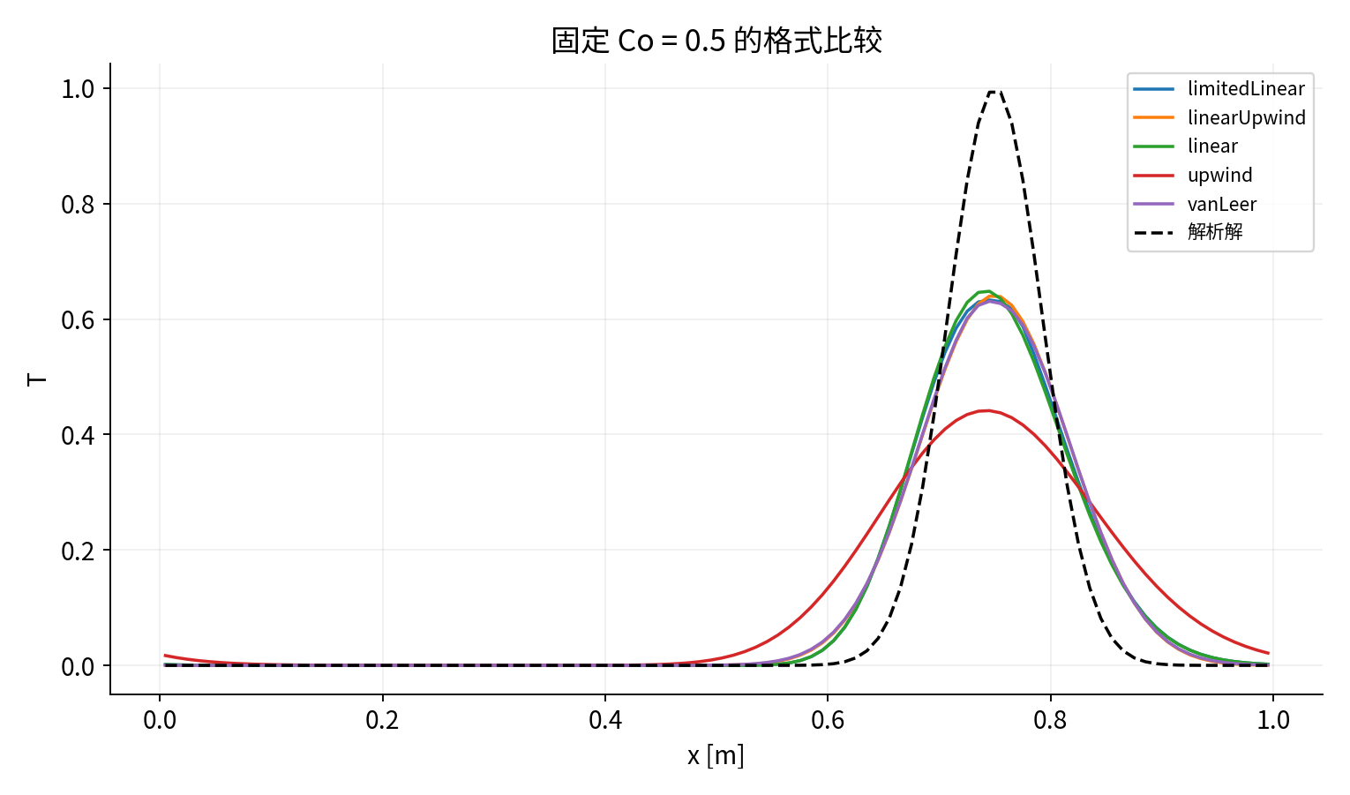
固定 Co 为零点五时，一阶上风的 L1 明显大于其他四种格式，峰值约为 0.441323。其他四种的最大值约在零点六三至零点六五之间，仍明显低于精确采样峰值，说明空间格式改进后时间及剩余空间误差仍然存在。不能把某条曲线相对更接近精确解描述为已经没有数值扩散。
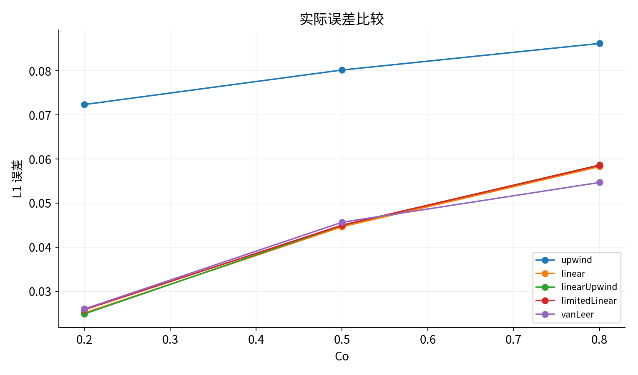
当前数据中，所有格式的 L1 均随 Co 从零点二增至零点八而增大。前两档时刻一致，可直接分析时间步影响；第三档计算时长略短，误差变化还包含这一差异。较高阶格式从零点五减至零点二时，L1 下降较明显；upwind 也改善，但仍保留较大的空间数值扩散。三档采用相同采样定义，但严格时间步对照还需把第三档输出时刻对齐。
在 Co 为零点八时，vanLeer 的 L1 约为 0.0546689，小于其他高阶或限制格式；在 Co 为零点二时，linearUpwind 的 L1 约为 0.0248689，略小于 linear。排序随时间步改变，说明空间格式和时间离散共同决定结果。对于差异较小的几组，还应结合极值及误差位置分析，而非仅按表格最后一位排序。

6 欠冲与守恒的独立检查
Co 为零点二时，linear 的最小值约为 −0.00205108，linearUpwind 为 −0.00172506；二者的最大值分别约为 0.796235、0.782802。减小时间步改善了峰值及总体范数，却使负向振荡比 Co 为零点五时更明显。隐式时间耗散的减少，使空间高阶修正的局部振荡表现出来。
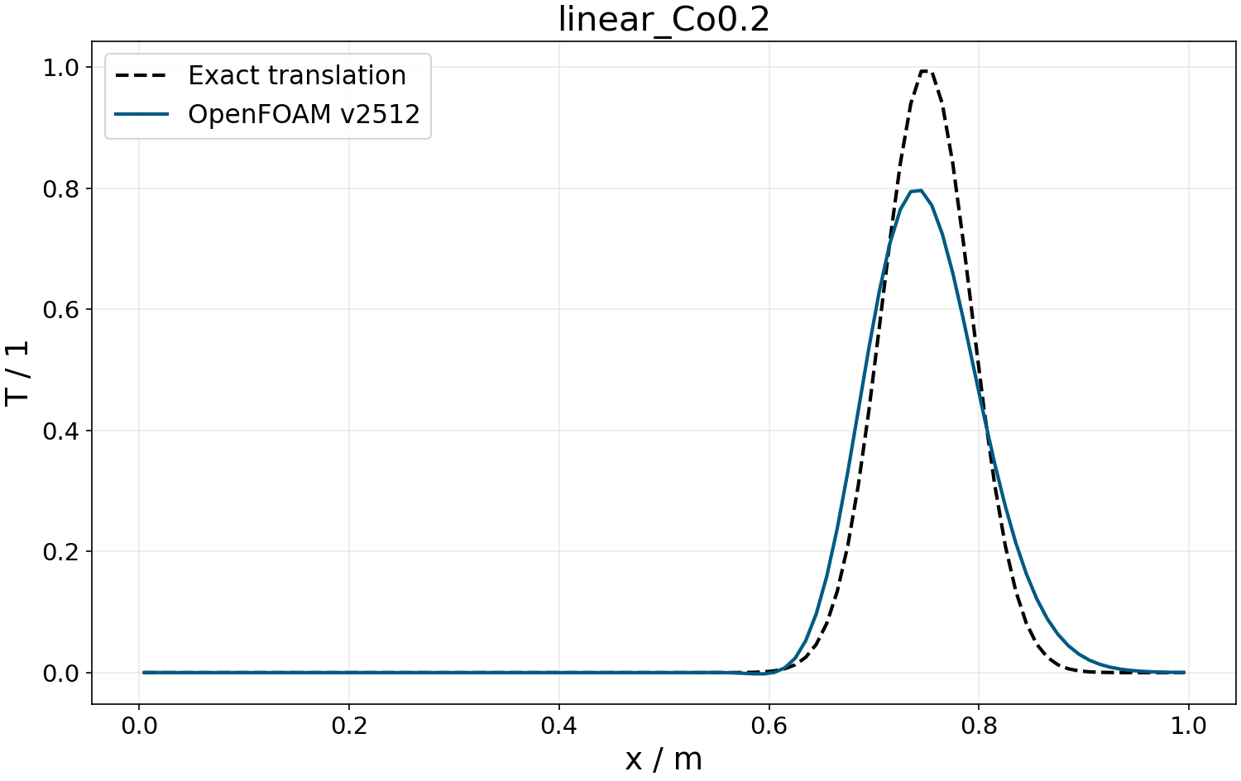
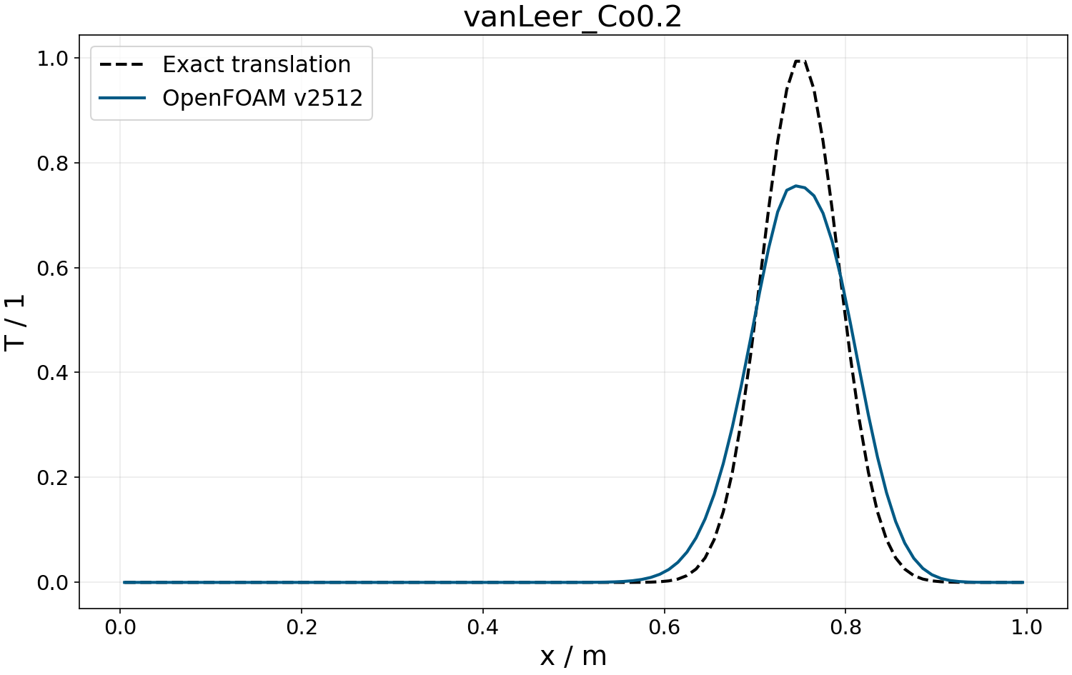
vanLeer 在 Co 为零点二时最小值约为 1.10×10⁻²⁵，最大值约为 0.755563；limitedLinear 的最小值约为 2.33×10⁻¹⁴，最大值约为 0.753124。当前两种限制格式保持了非负结果，峰值低于线性类结果，体现了局部极值控制与幅值保持之间的差异。
全部十五组的平均值差绝对值约在 10⁻¹² 量级或更小，明显小于 L1 误差。该结果说明共用面通量保持了总体收支，而曲线形状仍因离散发生改变。守恒性是输运计算的一项必要检查，不能用来替代准确性或有界性判断。
欠冲是否可接受取决于变量定义。对温度扰动，负值可能具有正常意义；对绝对浓度或体积分数，负值通常违反约束。本例 T 为无量纲测试标量，可用来显示算法特性，但应用到实际组分方程时，应根据非负要求重新选择和验证格式。

7 扩展实验与误差结论
若把初始高斯分布改成阶跃，界面处梯度更陡，高阶格式的振荡和限制器的作用通常更容易观察。扩展前应保持同样周期域、速度和终止时刻，并在新目录中保存完整初始场。误差表增加欠冲幅度、过冲幅度和阶跃位置，才能评价新的分布特性。
计算空间收敛阶时，应建立至少三档网格，并使时间误差足够小。保持同一 Co 加密网格会同时减小时间步，所得总误差下降混合两种贡献。计算时间收敛阶则固定网格和空间格式，逐步减小 Δt，检查相邻结果或与精确解之间的误差变化。不同变量的范数和取样规则均应保持一致。
当前有限三档 Co 并非严格的时间收敛阶实验，还存在固定空间误差。某格式的 L1 随时间步减小后趋于平台，可能意味着空间误差开始占主导；此时继续减小时间步收益有限，应改做空间网格对照。若极值仍出现振荡，则需要检查限制器和空间插值，而非只延长求解时间。
结果说明应包括控制方程、初值公式、周期条件、实际网格、时间格式、Co、比较时刻和误差定义。结论直接对应当前数据：一阶上风耗散较大，时间步减小降低本组 L1，线性类格式出现欠冲，限制格式在当前测试中保持非负。把这些具体结果用于后续模型时，再按实际网格、方程和变量约束验证。

8 命令查询与结果复核
以下命令在指定算例目录执行。运行脚本生成网格、日志及结果后，再进行结果查询；需要修改设置时，先保留完整算例副本。

算例参数核对
执行目录为 代码/vanLeer_Co0.5。
pwd
foamDictionary system/controlDict -entry deltaT -value
foamDictionary system/fvSchemes -entry divSchemes
head -n 5 comparison.csv

目录名标明格式和目标 Co，实际参数以字典为准，comparison.csv 包含保存场与精确平移解的对比。
使用计算时间步 deltaT 求 Co=U*deltaT/dx，并核对目录名和字典设置。
五种格式分别配置三档 Co，网格和初始场相同。Co=0.8 的结果保存于 0.496 s，跨 Co 比较时应先核对实际时刻；严格时间步对照需统一比较时刻。

极值 积分与格式误差
执行目录为 代码/vanLeer_Co0.5。
postProcess -func 'fieldMinMax(T)' -latestTime
foamDictionary 0/T -entry dimensions -value
foamDictionary constant/transportProperties -entry DT

fieldMinMax 输出保存场的极值，结合曲线读取峰值、峰宽及相位，并计算 L1 误差。
本例 T 无量纲、DT 为零，分布变化主要反映离散误差。
限制器的数值表现受网格、时间离散及方程设置影响，应根据实际场评价有界性和误差。

9 误差来源分离与一致采样
数值结果同时受空间离散、时间离散和迭代误差影响。固定网格减小时间步，可以观察时间误差；固定足够小的时间步并细化网格，可以观察空间误差。保持 Co 不变时，Δt 随 Δx 改变，得到的是组合误差的变化，不能直接把观察到的阶数称为空间格式的理论阶数。若某一误差已被另外一种误差淹没，继续单项加密可能出现平台。
对于单元误差 e_i，体积加权 L1 为 ΣV_i|e_i|/ΣV_i，L2 为 [ΣV_i e_i²/ΣV_i]^(1/2)，最大误差为 max|e_i|。非均匀网格上直接按单元数平均，会使局部细网格区域获得过大的统计权重。计算误差还需明确字段表示单元中心采样还是单元平均，参考值必须采用相同定义。
本讲解析解为初始高斯函数的周期平移。实际输出时间存在差异：Co=0.8 保存至 0.496 s，其余两档保存至 0.5 s，因此每一组应使用自己的实际时刻建立参考解。指标 mass_error 在现有记录中为最终均值减初始均值；均匀网格下乘域总体积才能换算为积分差。它不是除以初始总量后的相对误差。

10 资料来源
基本方法参考 Wolf Dynamics《OpenFOAM Introductory Training》2021 修订版，PDF 文件第 770–814 页。命令语法以本机 OpenCFD OpenFOAM v2512 的帮助和配套教程为准。本讲字典片段、网格统计及数值结果取自课程对应算例，完整输入位于代码目录，原始日志与检查记录位于测试结果目录。

